Mes très chers et très chères élèves,

Avant tout chose, j’espère que vous et vos familles vous portez bien.

Et non, je ne vous oublie pas !

Vous trouverez dans les pages suivantes des situations d’apprentissage et des éléments théoriques portant sur le chapitre intitulé : L’eau douce, enjeu socio-économique et géopolitique d’une ressource renouvelable.

- La question de l’accès à l’eau ;
- Les ressources en eau de la Terre ;
- L’eau une ressource rare suscitant des aménagements multiples ;
- Les conflits liés à l’eau ;
- Crise de l’eau, étude de cas : (voir aussi l’exposé Power Point)
Cas de l’Euphrate et le Tigre et un aperçu sur le cas de la Met d’Aral ;
- Etude de cas : Le barrage des Trois Gorges ;
- Lexique - Mots clés.
- Les correctifs des situations d’apprentissage.

Vous trouverez d’autres documents :

- Un fichier PowerPoint comportant des exercices et correctifs portant sur l’eau au Proche-Orient ;
- Une séquence vidéo vous permettant de répondre aux questions notamment.
- Trois résumés des chapitres qui n’ont pas été vus : mutations rurales (chapitre 3 – WORD), mutations urbaines (chapitre 4 – Power Point), urbain à fonction spécifique (chapitre 5 – WORD).

Vous disposez donc des outils nécessaires en géographie pour votre envol.

Je reste à votre disposition via mon adresse email suivante : monsieur.jriri@hotmail.com

Bon travail et bonne lecture !

Monsieur JRIRI
Professeur de géographie

Synthèse – Covid 19 : L'eau douce, enjeu socio-économique et géopolitique d'une ressource renouvelable.
Analyse de quelques cas de conflits liés à l’eau.

Objectif :
A travers l’analyse d’une situation problème, dans laquelle l’accès ou la gestion de l’eau aboutit à une situation conflictuelle (réelle ou latente), soit entre territoires limitrophes, soit entre groupes sociaux ou socioprofessionnels d’un même territoire, il s’agit de :
- Identifier et exposer de façon précise l’enjeu du conflit ;

- Identifier les acteurs et leur rôle ;

- Confronter les paramètres de la consommation et de l’alimentation (ressources) ;

- Acquérir et/ou mobiliser les savoirs de géographie physique nécessaires pour bien appréhender le problème ;

- Emettre des hypothèses vraisemblables pour résoudre le problème.

Compétences et savoir-faire :

- Organiser la recherche de documents, les sélectionner pour résoudre le problème ;
- Etablir des corrélations entre les informations fournies par différents documents ;
- Construire l’organigramme de la situation problème ;
- Construire une carte schématique.

Sans eau, pas de vie possible.
L'eau est multiple par ses formes et combien liée à nos vies Elle abreuve, irrigue, nourrit...
Elle transporte, dissout, érode... Elle inonde, détruit et ravage...
Elle transmet des maladies lorsqu'elle est contaminée
Elle est source d'inspiration pour les poètes, écrivains, peintres et chanteurs
Elle a été l'objet des cultes chez les anciennes civilisations Elle unifie et rassemble les populations
Elle devient limites de pays mais également objet de conflit.
http://www.oieau.fr/ReFEA/module2.html#lienA

La question de l'accès à l'eau
L'eau douce est une ressource indispensable non seulement aux populations, mais également aux activités agricoles
et industrielles. La répartition des ressources en eau est cependant inégale à travers le monde, notamment en raison des différences de climats et des différents niveaux d'aménagements de traitement et de distribution de l'eau. Ceci crée des tensions entre usagers, voire entre États.

L'eau : une ressource indispensable et inégalement répartie A- Où trouve-t-on cette ressource indispensable ?
L'eau est une ressource naturelle issue de trois sources principales :
  - Sous une forme solide, dans la glace et la neige.
  - En réserve souterraine, dans les nappes phréatiques.

Dans les lacs, les fleuves et les rivières.
Il s'agit d'une ressource en partie renouvelable : les précipitations viennent en effet alimenter en eau les lacs, les rivières et les nappes souterraines.
Cette ressource est indispensable aux populations humaines dans toutes leurs activités :
  - L'agriculture consomme 70% de l'eau douce mondiale pour son irrigation : elle est de loin le premier consommateur.
  - L'industrie en consomme 20%.
  - Les populations consomment les 10% restants via leur usage domestique (boisson, cuisine, hygiène).

B- Une répartition inégale de l'eau dans le monde
En raison de leur climat, les différentes régions du monde ne bénéficient pas des mêmes apports en eau.
  - Certaines régions, notamment celles au climat humide tempéré, sont alimentées de manière régulière et en quantité satisfaisante.
  - D'autres régions, notamment intertropicales, souffrent de longues périodes de sécheresse, suivies de lourdes intempéries qui provoquent des inondations.
En conséquence, certaines régions fortement peuplées au climat sec et chaud manquent d'eau : c'est le cas de l'Afrique du Nord et de l'Inde par exemple.

Les tensions générées par un accès inégal à l'eau
A- Un accès inégal à l'eau, qui dépend du niveau de développement
La gestion efficace des ressources en eau passe par une série d'aménagements que tous les pays ne peuvent pas financer :
  - Les barrages et les canaux permettent de réguler la quantité d'eau acheminée vers les zones agricoles et de compenser les périodes de forte pluie et les périodes de sécheresse. Ils représentent des investissements lourds.
  - L'eau, pour être consommée et considérée comme potable, doit être traitée et subir un assainissement, ce qui nécessite d'importantes infrastructures. Sans cela, les eaux usées et polluées véhiculent des maladies.
  - L'irrigation au goutte-à-goutte permet de réduire la consommation d'eau de l'agriculture en déversant des quantités précises au pied des plantations, afin d'éviter le gaspillage. Ces installations coûtent cher.
  - Les usines de dessalement de l'eau de mer permettent d'introduire une nouvelle source d'eau douce : les océans.
  - Les réseaux de distribution de l'eau nécessitent également d'importants investissements.
Ces investissements lourds ont été effectués dans de nombreux pays du Nord, tandis que les pays du Sud sont moins bien dotés. Ainsi, de nombreuses populations pauvres ne bénéficient pas d'un accès suffisant à une eau potable, et sont donc exposés à des maladies.

B- Les conflits générés par la gestion des ressources en eau
Les besoins en eau augmentent continuellement et génèrent donc des conflits dans la juste allocation de cette ressource
:
  - Des conflits d'usage apparaissent : les différents consommateurs (agriculture, industrie, populations et activités touristiques) se disputent l'accès à l'eau.
  - Des tensions entre États naissent également de la gestion de l'eau, notamment entre ceux situés à l'aval d'un fleuve et ceux situés à son amont, en raison de l'écoulement de pollutions éventuelles.
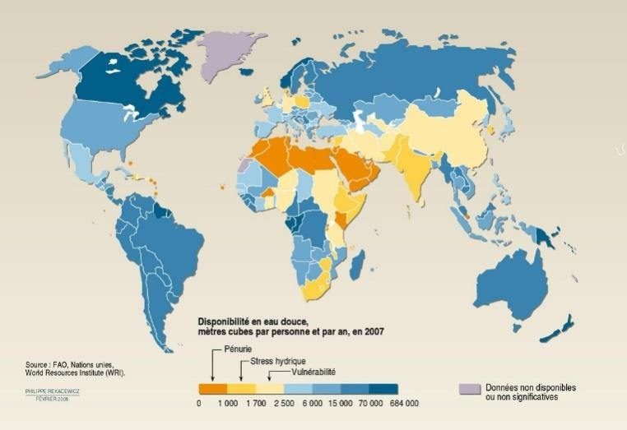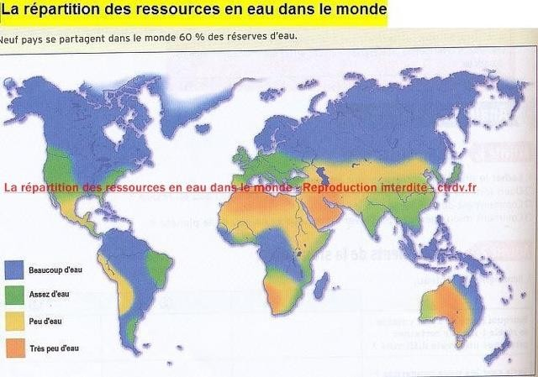

Les ressources en eau de la Terre
L'eau¹, qui entre pour 80 % dans la constitution de la matière vivante, est indispensable à la vie.
I. L’Eau est en partie renouvelable

Le cycle de l'eau assure son renouvellement
- La circulation de l'eau entre l'océan, l'atmosphère et la lithosphère (évaporation, condensation, précipitations, ruissel- lement et infiltration, retour à l'océan) s'accompagne d'un changement d'état de l'eau : liquide, solide, gazeux.
- Le cycle de l'eau peut durer quelques jours ou des millénaires, mais la quantité d'eau renouvelée est toujours la même.

L'océan est la principale masse d'eau disponible
Masses d'eau disponibles | % d'eau | - Les eaux océaniques et les eaux subaériennes se renouvellent. Les glaciers ont tendance à fondre actuellement. Les eaux des nappes captives surmontées de terrains imperméables, en particulier des nappes fossiles, sont considérées comme non renouvelables à court terme.  Un tiers des ressources souterraines et superficielles est réellement utilisable.
océans | 97,4
eaux douces | 2,6
dont glaciers | 2,15
eaux souterraines | 0,625
rivières et lacs | 0,0091
atmosphère | 0,001
2. L’Eau est mal répartie
- Elle est mal répartie dans l'espace
- Les régions les plus arrosées ont les disponibilités les plus importantes : régions équatoriales, régions océaniques des pays tempérés, régions de montagnes exposées aux vents humides.
- Les régions déficitaires en eau sont les régions les plus arides : régions tropicales, polaires, continentales ou en position d'abri ~derrière une chaîne de montagnes. La chaleur, le vent entraînent une forte évaporation, accentuant l'aridité. 40 % des terres émergées, soit I milliard d'habitants, sont touchés par la désertification.
- Dans les régions arides et semi-arides, il peut y avoir des nappes profondes fossiles (Sahara, ouest de l'Australie).

Elle est mal répartie dans le temps
- L'alimentation des rivières, nappes, lacs, peut varier d'une année à l'autre. Actuellement, la désertification menace le quart de la surface terrestre.
- L'irrégularité est également saisonnière. En Asie des moussons, à quatre mois de très fortes précipitations succèdent quatre mois de sécheresse absolue.

Elle est mal répartie entre les hommes
- La moyenne mondiale est de 6800 m3/an/hab., mais les écarts par rapport à cette moyenne sont énormes.
- Au-delà de 10 000 M3/an/hab., les ressources sont abondantes entre 2000 et 10 000, elles sont suffisantes ; le seuil de pénurie est fixé à 1000 m3/an/hab. II concerne 200 millions d'hommes.
- Dans le monde arabe -l'Afrique septentrionale et la péninsule arabique- la situation est préoccupante : 4 % de la population mondiale ne dispose que de 0,7 % des réserves hydriques.
3 L’Eau est parfois inutilisable.

La pollution est inquiétante
- Elle concerne les eaux de surface et les nappes peu profondes. Cette pollution peut être bactériologique (égouts, épandage des lisiers), chimique (déversements industriels de métaux lourds, de potasse ou utilisation trop importante d'engrais), thermique enfin (par les eaux de refroidissement des centrales nucléaires).

L'eau des nappes peut être indisponible
- Le pompage excessif dans les nappes peut provoquer un épuisement et un enfoncement temporaire de celles-ci.
- Dans les pays où l'irrigation est intense, les nappes se salinisent et cette salinité peut se propager aux eaux de surface. C'est le cas; par exemple, dans l'ouest des États-Unis, en Palestine, en Israël, en Ouzbékistan.
L'eau est un élément du patrimoine mondial.
C'est une ressource renouvelable certes, mais mal répartie et fragile. C’est un enjeu politique majeur de notre temps.
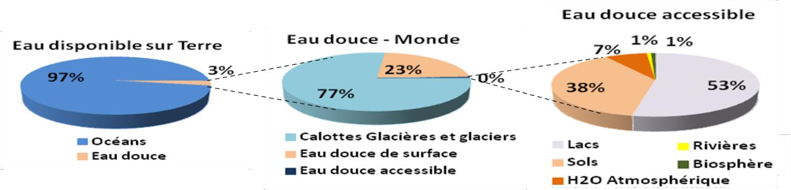

1La quantité d’eau n’a pas augmenté depuis son apparition sur Terre, il y a environ 3,4 milliards d’années.
A l’origine, lors de sa formation, la Terre était une planète aride, et sans eau. Entre 50 et 100 millions d’années après la formation de la Terre, environ 10 millions d’astres, astéroïdes et comètes, sont tombés sur Terre. Il s’agit de corps célestes issus de la ceinture de Kepler ou du nuage d’Oort et qui ont un diamètre en général inférieur à 20 km et sont composés à 80% d’eau glacée. Ces astéroïdes, pleins d’eau et de glace, ont pu suffire à apporter l’eau sur la Terre.

L'eau, une ressource rare suscitant des aménagements multiples
L'eau recouvre plus de 70 % de la surface de la Terre. Toutefois, seulement 2,5 % de cette eau est douce. Plus de la moitié de l'eau douce est présente sous forme d'inlandsis, icebergs et glaciers ; la part de l'eau accessible à l'homme est donc faible.
L'eau est une ressource partiellement renouvelable. Grâce au cycle de l'eau, les eaux de la mer viennent alimenter les eaux douces (doc. 1). Toutefois une partie des nappes aquifères profondes n'est pas renouvelable
La disponibilité en eau douce est très inégale selon les parties du monde. Les régions qui associent un climat présentant des déficits de précipitations (climat tropical, climat désertique) à une population importante font face à des pénuries (étude de cas 2).
Dans plusieurs parties du monde, une part importante de la population n'a pas accès à une eau potable (doc. 3), ce qui pose de graves problèmes sanitaires. Il s'agit pour l'essentiel des pays pauvres (chapitre 18). Dans ces pays, l'enjeu est de mettre en place un réseau de distribution et d'assainissement de l'eau efficace.
Le souci de maîtriser l'eau afin d'assurer les approvisionnements donne lieu à des aménagements multiples. L'eau des nappes est exploitée grâce à des puits. Les barrages (doc. 2) constituent des réserves d'eau qui servent à assurer un débit suffisant pendant toute l'année et qui peuvent aussi être utilisées pour l'irrigation.
Face à l'exploitation croissante des ressources en eau, des techniques sont mises en place pour limiter leur impact. Dans le domaine agricole, l'irrigation au goutte à goutte permet d'économiser l'eau (doc. 4). Malgré leur coût financier
et énergétique, des usines de dessalement de l'eau de mer sont construites.
Doc.1 : Le cycle de l'eau | Doc. 2 : Le barrage des Trois Gorges (Chine)
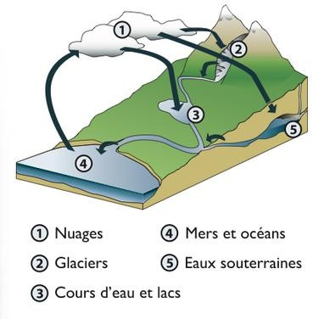 | 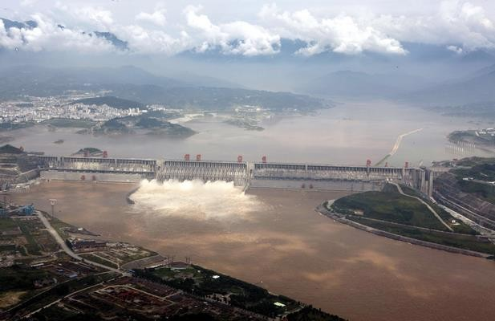  Le barrage des Trois Gorges construit sur le Yangzijiang constitue le plus grand ouvrage de ce type au monde (une largeur de 2,5 km pour une hauteur de 185 m). Alimentant Shanghaï en électricité, il sert aussi à réguler le débit du fleuve et a permis des transferts d'eau vers les régions  sèches de la Chine.
Doc. 3 : Les inégalités d’accès à l’eau
Dans un monde où les richesses n’ont jamais été aussi importantes, près de 2 millions d’enfants meurent chaque année pour n’avoir pas eu accès à un verre d’eau potable et à un système d’assainissement adéquat. Des millions de femmes et de jeunes filles sont contraintes de passer des heures à recueillir et à transporter de l’eau, ce qui limite
leurs opportunités et leurs choix. Et les maladies infectieuses d’origine hydrique¹ freinent la réduction de la pauvreté et la croissance économique dans certains des pays les plus pauvres.
Doc. 4 : L'eau douce sur la planète bleue
Dans sa ferme à 60 kilomètres au nord-ouest de Fès au Maroc, Mohammed Ouali Alami a planté 2 hectares de tomates le même jour que son frère, en mars. Ses plantes sont arrosées au goutte-à-goutte, via des tuyaux en plastique qui courent le long des sillons.
Le goutte-à-goutte, qui amène directement l'eau au pied des plantes, est la technologie vedette en matière d'économie d'eau dans l'agriculture. Il permet de réduire de 50 % environ les quantités utilisées, donc de faire baisser la facture. Mais pas seulement. Dans le champ de Mohammed Ouali Alami, les mauvaises herbes, privées d'eau, n'ont pas poussé. Les doses d'engrais, transportées par les tuyaux, ont baissé. « Là où il fallait dix ouvriers pour irriguer, traiter et désherber, un suffit », ajoute l'agriculteur, qui s'attend aussi à voir ses rendements1 augmenter.
Le gouvernement marocain veut développer fortement le goutte-à-goutte, présent sur 10 % seulement des surfaces irriguées du pays. […] L'équipement est pris en charge à 60 %. Mais les petits agriculteurs, largement majoritaires, n'ont, pour la plupart, pas les moyens d'apporter le complément.
1 production agricole rapportée à une surface (un hectare par exemple).
Question :
- doc(s) 1 : Quelles sont les étapes du cycle de l'eau.
- doc(s) 1, 2 : Quelles sont les fonctions du barrage des trois Gorges ?
- doc(s) 1, 2, 3 : Quelles sont les conséquences d'un accès insuffisant à l'eau potable dans les pays pauvres ?
- doc(s) 1, 2, 3, 4 : Qu’est-ce que la technique de l’irrigation au goutte-à-goutte ? Quels sont les avantages de cette technique d’irrigation sur le plan économique et environnemental ? Cette technique est-elle très développée au Maroc ? Pourquoi ?

LES CONFLITS LIÉS À L'EAU

Les conflits à l'échelle locale
L'eau douce, en particulier dans les régions où elle est rare, est à l'origine de conflits multiples. Lors des 50 dernières années, la croissance de la population mondiale, l'urbanisation de la population et la hausse du recours à l'irrigation ont eu pour conséquence une augmentation importante de l'utilisation de l'eau douce (doc. 1). Ces utilisations entrent parfois en conflit.
Dans de nombreuses régions du monde, les besoins des agriculteurs s'opposent à ceux des métropoles qui attirent une population de plus en plus nombreuse. Le problème est d'autant plus aigu que l'agriculture est parfois à l'origine de problèmes de pollution des eaux.
Les utilisations touristiques et agricoles de l'eau peuvent aussi entrer en compétition (étude de cas 1).
Dans les régions où elle est rare, l'eau est souvent une source de convoitise entre États (doc.2) C'est particulièrement le cas des fleuves transfrontaliers.
Dans la majorité des cas, les pays situés en amont multiplient les utilisations de l'eau du fleuve sur leur territoire, ce qui réduit sensiblement les ressources en eau du pays situé en aval (étude de cas 2).
Pour d'autres fleuves, des accords garantissent un débit minimum au pays situé en aval, ce qui restreint les possibilités d'utilisation des eaux fluviales en amont. (doc.3).
Devant l'augmentation des conflits liés à l'eau, des organisations internationales telles que le World Water Council ont été créées.
Elles ont pour but de favoriser les discussions entre États et d'élaborer des projets durables.
Dans certains cas, l'eau est exploitée dans le cadre d'une coopération entre États. L'échelle de gestion est alors celle du bassin- versant du fleuve.
Doc.1 : Évolution de la consommation de l'eau dans le monde au XXème siècle et sa  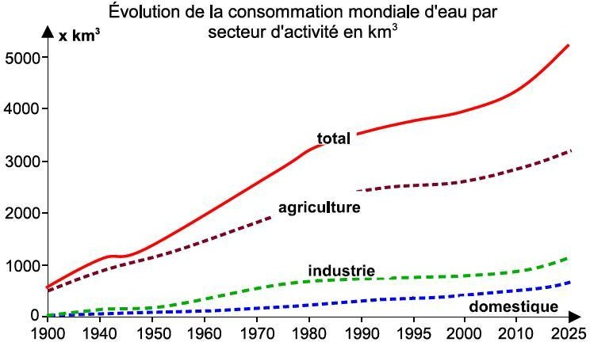 | Doc.3 : L'Ethiopie, privée de Nil ?  Le Nil est au cœur d'un grave conflit sur le partage de ses eaux. Puissance dominante du bassin du fleuve, l'Egypte a signé des accords avec ses voisins du sud pour lui garantir l'essentiel du flux d'eau.  Minée par la guerre et la corruption, l'Ethiopie n'a encore guère exploité ses ressources hydrauliques, lesquelles contribuent pour 86 % au débit du Nil en Egypte.  L'Ethiopie doit pourtant faire face, d'une part, à une population en augmentation rapide : 65,5 millions d'habitants en 2001, environ 94 millions en 2010 et 110 à 130 millions en 2025 selon les projections actuelles ; et, d'autre part, aux conséquences de séquences de sécheresses cumulées qui fragilisent les exploitations agricoles déjà existantes. L'Ethiopie a de ce fait retenu des projets qui prévoient à court terme la mise en valeur de 90 000 hectares grâce à la construction d'un réservoir de 7,5 milliards de m³ au lac Tana ; à moyen terme, la mise en culture de 434 000 hectares; à plus long terme, le gouvernement prévoit la construction de 36 barrages et la mise en culture de 1,5 millions d'hectares dans le Quollo et le Tigré.  Frédéric Lasserre, 2003
Doc.2 : Les conflits liés à l'eau dans le monde
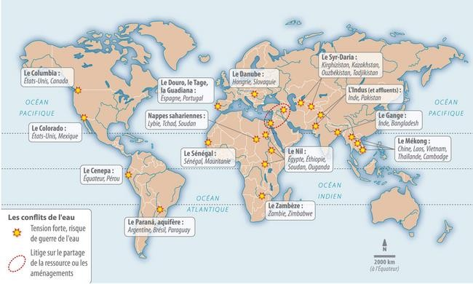

Questions :
Q1- doc(s) 1 : Comment évolue la consommation d'eau totale dans le monde ? Comment évoluent les différents usages de l'eau dans
le monde ?
Q2- doc(s) 1, 2 : Dans quelles parties du monde la majorité des conflits liés à l’eau est-elle située ?
Q3- doc(s) 1, 2, 3 : Quels sont les pays dans lesquels s'écoule le Nil ? Pourquoi les projets retenus par l'Ethiopie peuvent-ils engendrer de conflits dans la région ? Avec quels pays cela peut-il poser problème ?

Problèmes au Moyen-Orient
La Turquie : Château d'eau de la région, la Turquie dispose de 26 bassins fluviaux importants. A eux seuls, le Tigre et l'Euphrate
fournissent un tiers des eaux de surfaces du pays.
En 1980, la Turquie s'est lancée dans la construction d'un gigantesque complexe. Hydraulique, appelé GAP (Géneydogu Anadolu Projesi), incluant le barrage Ataturk, cinquième plus grand barrage du monde. Au terme de son achèvement, prévu pour 2005-2010, plus vraisemblablement 2030, le GAP devrait entraîner une diminution du débit de l'Euphrate à hauteur de 40 % pour la Syrie et de 90 % pour l'Irak, avec aussi toutes les répercutions que cela induit au niveau de la qualité de l'eau (des taux de salinisation et de pollution augmentés). Un éventuel conflit risquerait d'entraîner deux autres acteurs indirects : les Kurdes : C'est effectivement au Kurdistan que se trouve l'essentiel des ressources en eau du pays ; ce qui a d'ores et déjà "justifié" le déplacement d'une partie de la population de la région. Israël Acquéreur déclaré d'éventuelles quantités d'eau qui pourraient être acheminées jusqu'en Israël par de supertankers (sorte de "bateaux méduses").
Ici rien de plus que des rumeurs, même s'il est vrai que le procédé a déjà été utilisé par deux fois pour approvisionner Morphou, en Chypre Nord, sous influence turque, afin de pallier la grave pénurie d'eau dont souffre l'île. L'idée d'un aqueduc souterrain a d'ailleurs été évoquée. L'ouvrage relierait le continent à l'île, vraisemblablement à hauteur de Famagouste, dans un futur indéterminé.
Le Liban :Quatre fleuves principaux assurent l'approvisionnement du pays : le Litani, qui longe toute la plaine de la Bekaa, l'Assi (l'Oronte), qui prend sa source dans l'anti-liban et coule ensuite vers la Syrie, le Hasbani qui descend vers Israël, enfin le Nahr Al- Kelb, qui coule de la Syrie au Liban, et auxquels s'ajoutent une multitude de petits cours d'eau d'intérêt local Des projets avaient été élaborés dans les années 50 et 60 sur le Litani pour améliorer le niveau de vie de la population du Sud-Liban dans les domaines de l'irrigation et de l'énergie hydroélectrique. Seule la première partie du projet, couvrant le barrage de Qiraoun et un tunnel de dérivation entre le Litani et l'Awali, a pu être achevée.
Depuis mars 1978 (date de l'"opération Litani" engagée par Israël), le fleuve est considéré par l'Etat hébreu comme une ligne rouge en deçà de laquelle il estime sa sécurité menacée. On a beaucoup parlé d'un projet de tunnel élaboré par Israël pour dévier l'eau du fleuve vers la vallée du Hasbani, au nord du lac de Tibériade. Il n'existe aucune preuve de ce tunnel, pas plus que d'éventuel transport d'eau par camions-citernes vers Israël.
La Syrie : La Syrie dépend en grande partie de l'eau turque et a construit plusieurs barrages sur l'Euphrate dont le barrage Al- Thawra, à Tabqa, qui constitue la pièce maîtresse de l'aménagement de la vallée de l'Euphrate avec l'irrigation de 640 ha.
Par ailleurs, la Syrie contrôle les sources du Yarmouk et les exploite aussi de plus en plus, ne laissant à la Jordanie que des quantités d'eau très limitées. L'importance des détournements ont ici d'ores et déjà sapé le projet de barrage commun syro-jordanien El-Wadha (l'unité), ne faisant que raviver les tensions.
L'Irak : Si l'Irak est riche en eau, c'est grâce au Tigre et à l'Euphrate. Mais richesse ne rime pas forcément avec bonne gestion. Et le problème est ici accentué par l'insuffisance des infrastructures. Des aménagements ont été faits sur les deux fleuves pour en réguler le flux et limiter les inondations (qui augmentent la salinité des sols). Mais, considérablement affaibli par l'embargo économique total des Nations unies, l'Irak n'a pu procéder à l'entière réparation des infrastructures hydrauliques détruites lors des attaques américaines de 1990.
Un grand projet serait néanmoins aujourd'hui en cours de réalisation, il s'agit de la construction d'un "troisième fleuve", un canal long de 565 km, creusé entre le Tigre et l'Euphrate et dont l'objectif sera de réduire la salinité des terres agricoles et de drainer aussi les régions marécageuses du sud.
La Jordanie :La Jordanie est située dans sa presque totalité dans une zone semi-aride. Seulement 6 % de sa superficie reçoit des précipitations supérieures à 300 mm/an, quantité minimum requise pour faire pousser du blé.
Les eaux disponibles proviennent à l'heure actuelle pour près de moitié d'eaux de surface et pour le reste de réserves souterraines pour beaucoup d'entre elles non renouvelables.
Malgré une consommation par capital très faible, les nappes aquifères jordaniennes ont été exploitées au-delà de leur capacité critique. Le problème est accentué par le fait que l'Arabie Saoudite a aussi commencé à puiser dans une nappe que se partagent les deux pays avec une population de l'ordre de 5,3 millions d'habitants en l'an 2000, le déficit en eau de la Jordanie risque d'atteindre 370 mm³/an.
Israël :Les deux tiers des besoins en eau d'Israël sont assurés par les eaux souterraines, qui sont de plus en plus exposées à la pollution et à l'exploitation excessive. L'épuisement des réserves combinées à l'arrivée de nouveaux immigrants en provenance de l'ex-Union Soviétique ne font qu'accentuer le problème.
Pour en limiter la pression qui en résulte, l'Etat hébreu devrait d'ores et déjà repenser sa politique agricole en limitant ses surfaces et en accordant un moindre intérêt aux cultures grandes consommatrices d'eau (comme le coton ou les agrumes).
La Cisjordanie :Le potentiel en eau de la Cisjordanie est constitué de l'eau de surface du Jourdain et de petits cours d'eau, plus de l'eau souterraine de trois nappes phréatiques régulièrement générées grâce aux pluies.
L'occupation des territoires durant la guerre de 1967 a donné à Israël l'accès à de nouvelles et importantes ressources hydrauliques. Des décrets réglementent tous les domaines qui s'appliquent à l'eau : son extraction, son transfert, ses utilisations, sa vente. Cela a créé une situation de déséquilibre non seulement entre Israël et la Cisjordanie, mais aussi à l'intérieur des territoires entre palestiniens et colons juifs.
Les quelque 1,2 million de Palestiniens de Cisjordanie ne profitent que de 17 % des eaux des nappes phréatiques de la région, en ne recevant que 160 mm³/an alors que le rendement annuel des nappes est estimé à 650 mm³.
Gaza :La situation de la bande de Gaza n'est pas meilleure puisque 5 000 colons juifs absorbent ici 17 % de la consommation totale de la région. Cette situation est aggravée par des pompages obliques dans les nappes, effectués à partir du territoire israélien et par la construction de barrages sur les wadis avant leur entrée dans la bande de Gaza.
"Sans accord sur l'eau, il n'y aura pas d'accord", avait déclaré Yitzhak Rabin. Depuis septembre 1993, un comité de suivi composé d'experts israéliens et palestiniens a été créé afin de développer la coopération dans le domaine hydraulique. Les positions des deux parties paraissent inconciliables. Les palestiniens exigent l'entier contrôle de l'eau dans les régions de Jéricho et de Gaza. Les Israéliens veulent à tout prix conserver l'accès à l'eau dans l'ensemble des territoires en prétextant les droits historiques de riverains. C'est un fait que depuis 65 ans, l'Etat hébreu utilise une grande partie des eaux souterraines qui s'écoulent aussi, en suivant une courbe naturelle, dans son territoire. L'intransigeance des responsables israéliens est accentuée par le précédent de Gaza, où les Palestiniens ayant reçu le contrôle de l'eau se livreraient à un sur pompage, menaçant ainsi la qualité d'une eau déjà polluée et très saline.

Crise de l’eau, étude de cas : (voir aussi l’exposé PowerPoint en classe)
Cas de l’Euphrate et le Tigre et un aperçu sur le cas de la Mer d’Aral

Introduction à la crise de l’eau.
1) Chiffres :
Comme nous le savons, 71% de la terre est faite d’eau ; seulement, 97,4% de cette eau est salée.
La majorité de ces 2,6% d’eau douce est formée par les glaciers des montagnes et les glaces de l’arctique et de l’antarctique ; le reste provenant des nappes phréatiques, des lacs, des rivières et des fleuves.
L’eau douce est renouvelable, car formée par le cycle de l’évaporation (nuage, pluie, neige). La quantité disponible est donc constante (c’est la même depuis la préhistoire), cependant, la population ne cesse de croître. En effet, la démographie mondiale devrait être de 9 milliards d’individus d’ici 2050. Je rappellerai qu’elle était d’un milliard d’individus en 1800, et de 6 milliards en 2001.
A l’heure d’aujourd’hui, un quart de la population n’a pas accès à l’eau potable, soit 1,5 milliard d’habitants ; et 400 millions d’habitants sont en zone de pénurie.
Soit, la principale cause de ce stress hydrique est sans nul doute l’accroissement démographique.
Cela devrait donc, dans un avenir proche, aggraver l’inégale répartition des ressources en eau, les conflits entre les usages, et altérer la qualité même de l’eau.
2) Prospection mondiale : 2025  Pour des pays comme la Russie, le Canada, la majeure partie de l’Amérique du Sud et de l’Afrique sub-Saharienne, on ne relève pas de risque de pénurie, car ces zones ont d’importantes réserves en eau. Ces pays utiliseront moins de 20% de leurs réserves d’eau douce disponible (en bleu sur le graphique).  Dans la majeure partie de l’Europe Centrale et Orientale, certaines régions des Etats-Unis, de l’Inde, ou de la Chine, il y a risque de concurrence entre les divers usages, car l’eau sera utilisée entre 20 et 40% (en jaune sur le graphique).  Au-delà de 40%, les risques de pénurie sont élevés. Cela concerne l’Afrique du Nord, le Moyen-Orient, l’Asie Centrale, la majorité de l’Inde, la Chine du Nord et l’Ouest des Etats- Unis.  Penchons-nous désormais sur les conflits que l’eau crée et pourrait créer à l’avenir. | 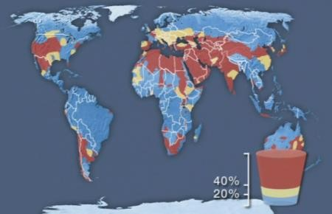
3) Les conflits politico-hydriques :Sachant que la plupart des fleuves s’étalent sur plusieurs pays, les conflits sont fréquents. En effet, les pays en amont, étant les premiers servis (le fleuve prenant source sur son territoire), non seulement ils construisent des barrages afin de produire de l’électricité (et favoriser l’agriculture), ce qui réduit nettement le débit du fleuve en aval (affectant ainsi le pays voisin), mais en plus pollue le fleuve de produits chimiques (dû principalement aux engrais et pesticides des zones arables proches du fleuve) ce qui affecte la qualité de l’eau et favorise le transport de maladies.  C’est le cas du Danube, en Europe, qui est commun à huit pays, du Nil en Afrique qui traverse lui aussi huit pays, et du Mékong en Asie du Sud-Est qui traverse six pays. | 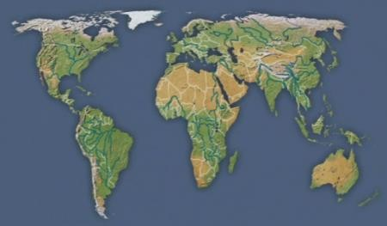

4) Cas de l’Euphrate et le Tigre, Projet GAP turque
Il existe 200 bassins fluviaux dans le monde, et seulement un tiers de ces fleuves sont gérés par des traités, et seuls quelques-uns d’entre-eux ont un statut international tel que le Danube.  Un exemple représentatif de fleuve non géré par des traités est celui de l’Euphrate et du Tigre.  En effet, l’Euphrate et le Tigre prennent source en Turquie et se déversent dans le Golfe Persique ; ils passent alors par la Syrie et l’Irak. La Turquie a construit depuis 1980 plusieurs barrages sur l’Euphrate réduisant ainsi les débits d’eau en aval. La Syrie, et encore plus l’Irak se plaignent du débit de ce fleuve ponctionné par la Turquie, ainsi que de la qualité de ses eaux. | 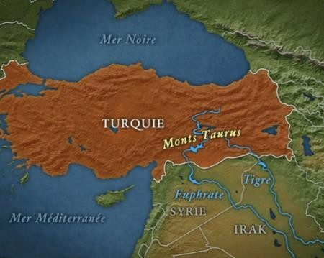

En effet, en 1976, Ankara, la capitale Turque a lancé le projet G.A.P. (en Turc : Güneydoğu Anadolu Projesi, en Français P.A.S. : Projet de l’Anatolie du Sud-Est) ; ce projet vise a effectuer 22 barrages et 19 centrales électriques. | 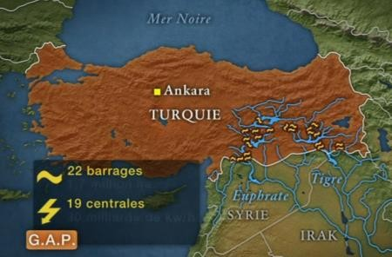
Le projet G.A.P. produit 30 milliards de kw/h d’électricité, permet d’irriguer 1,7 millions d’hectares de terres arides et ainsi de développer près de 10% de la superficie Turque.  Le projet G.A.P., en 2010, assure 7 000 kilomètres de canaux d’irrigation. En Anatolie Orientale, la production de blé a augmenté de plus de 100%, celle du coton de près de 400% et celle de la tomate de plus de 500%.  Les revenus de l’Anatolie sont alors multipliés par cinq, 3,5 millions d’emplois furent créés augmentant ainsi le niveau de vie des habitants et attirant ainsi les IDE (Investissements Directs Etrangers) et le tourisme.  L’Euphrate n’étant pas un fleuve à statut international, la Turquie stocke alors derrière ses barrages plus d’une année de débit de l’Euphrate, ce qui,  évidemment, réduit les débits d’eau en aval ; donc, en Syrie et en Irak. | 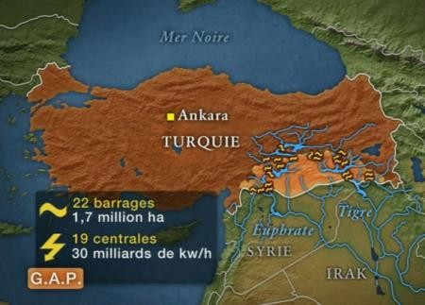
A son entrée en Syrie, le débit de l’Euphrate est de 830m3 par seconde. Selon Damas, le G.A.P. aurait réduit de 40% le débit de l’Euphrate en Syrie. La population Syrienne ayant plus que doublée entre 1970 et 2000, passant de 7 millions à 16 millions d’habitants, celle-ci pourrait fortement rencontrer des problèmes de pénurie d’eau d’ici 2025.  De ce fait, la Syrie a elle aussi construit des barrages  ; notons celui de Tabqa sur l’Euphrate en 1973 (ce barrage produit 50% de l’électricité du pays et permet l’agriculture irriguée), ainsi qu’un autre à Tichrin.  En Irak, la situation est donc encore pire, avec un débit de l’Euphrate de seulement 100m3 par seconde. | 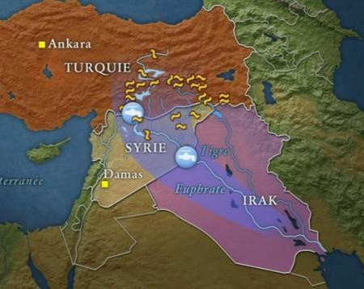
De plus, cette eau est de qualité médiocre car elle est polluée par les engrais et les rejets industriels et urbains venant de l’amont ; elle est aussi très salée, d’où la dégradation des sols. Comme nous le savons, la pollution de l’eau contribue à l’augmentation des maladies, dont la fièvre typhoïde, qui serait passée de 2 000 cas à 28 000 cas entre 1994 et 2000.
La Syrie et l’Irak demandent bien évidemment la reconnaissance du statut de fleuve international à l’Euphrate ; mais nous notons que la Turquie s’est bien gardée de signer la convention des Nations Unies de 1997 sur l’utilisation des fleuves internationaux, privant ainsi la Syrie et l’Irak de recours devant les juridictions internationales.
Cet exemple n’est évidemment pas isolé, nous pourrons citer par exemple les problèmes fluviaux entre Israëliens et Palestiniens.

5) Situation futur:  Il y a donc, dans ces zones arides, risque sur les quantités d’eau disponible ainsi que sur les divers usages puisque l’eau est actuellement utilisée dans le monde à 70% pour l’agriculture, 20% pour l’industrie et 10% pour la consommation domestique.  Les besoins moyens dans le monde sont estimés à 50 litres d’eau par jour, or, la consommation dépasse les 200 litres en Europe, et les 500 litres aux Etats-Unis ou en Australie. |  | 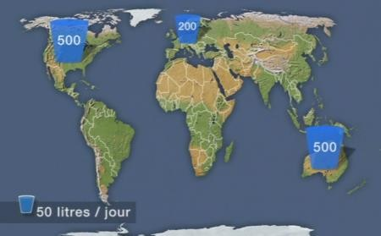
Le problème est qu’en 2025, la population sera à 60% urbaine. |  | Et, sur les 30 mégalopoles de plus de 8 millions  d’habitants, 26 seront situées dans des pays en voie de développement (points en jaune sur la carte).
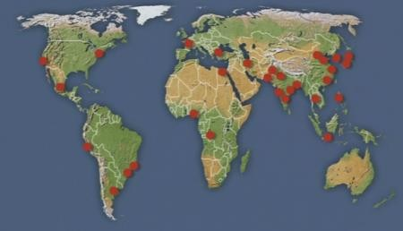 |  | 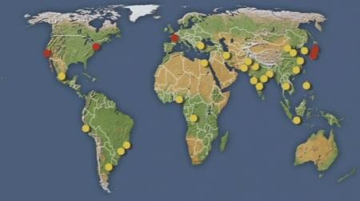
Donc, il faudra alimenter ces villes en eau potable dont la consommation devrait augmenter, en 2025, de 40% par rapport à 2005. Il faudra aussi nourrir ces populations, donc augmenter en surface l’irrigation de 30% au minimum. C’est donc tout cela qui risque de conduire à des pénuries d’eau.
En Inde, en Chine et au Mexique, près de 85% d’eau est utilisé pour l’agriculture, alors que nous ne sommes qu’à 20% pour la France.
6) un aperçu sur le cas de la Mer d’Aral : Comme nous le savons, l’irrigation intensive peut avoir de graves conséquences sur l’environnement, comme le démontre la mer d’Aral en Asie Centrale. Avec le développement de la culture intensive du coton au Kazakhstan et en Ouzbékistan, l’irrigation a peu à peu réduit le débit des fleuves Amou Daria et Syr Daria avec des pertes considérables car seulement 40% de l’eau prélevée parvenait jusqu’aux
cultures irriguées ; conséquence : assèchement de la mer d’Aral dont le niveau a baissé depuis 1960 de 13 mètres et la surface a diminué de 30%.
 |  |  | Les ports d’Aralsk et de Mouniak sont désormais à plus de 50 kilomètres de la mer ; ainsi qu’une augmentation de salinité des sols et une disparition de la faune et donc pour les populations un abaissement des rendements agricoles et la chute de la qualité de l’eau potable.
Aujourd’hui, plus de 3 millions de personnes meurent de maladies liées à l’eau. Comme le disait Pasteur, “nous buvons 90% de nos maladies”.
A l’image de l’Asie du sud-est, il y a de nombreuses parties du globe qui ont des problèmes d’approvisionnement, d’assainissement, de pollution (risques de maladies).
L’Asie consomme actuellement 70% de la consommation mondiale d’eau (cela s’explique bien évidemment par le poids démographique mais aussi parce-que se trouvent là la majorité des terres irriguées au monde).
Dans l’ensemble des pays en voie de développement, seuls 10% des eaux usées sont traitées. Chaque année, le choléra et les diarrhées touchent 700 millions de personnes. Pour illustrer cela, je vous révélerai que 90% des lits des hôpitaux publics du Brésil sont occupés par des malades atteints de maladies dues à la pollution de l’eau.
De plus, dans plusieurs grandes capitales, nous faisons face à des problèmes liés à la demande d’eau, à l’instar de Mexico et Bangkok. En effet, sous la pression démographique, les lacs alentours sont asséchés, les fleuves sont surexploités, et, plus dangereux encore, les nappes phréatiques sont vidées, ce qui cause de dangereux affaissements de terrains.
La question en suspens est : quand l’eau sera-t-elle privatisée ?
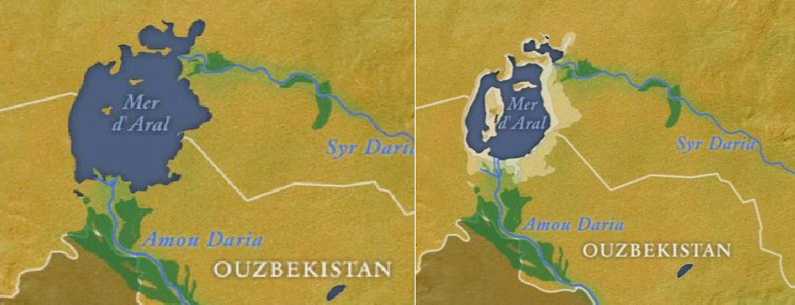

EXERCICE : L’EAU AU PROCHE-ORIENT : Problèmes liés aux fleuves le Tigre et l’Euphrate Situation régionale

Consignes de travail. Je mets en pratique la méthode de la cartographie.

1ème étape :

Liste les idées clés contenues dans les documents et qu’il faudra que tu cartographies. Indique-les sur ton brouillon.

2ème étape :
Réalise une représentation cartographique sur ton brouillon à chaque élément sélectionné.

3ème étape :
Construit ta légende et recopie-la au propre sur une copie. Soigne la formulation de tes titres qui doivent traduire la cohérence de tes idées. N’oublie pas de donner un titre à ton croquis.

4ème étape :
Réalise ton croquis de synthèse sur le fond de carte prévu à cet effet. Attention au soin. Une partie de la nomenclature est indiquée pour t’aider à te repérer.

Titre : ……………………………………………………………………………………………………………………
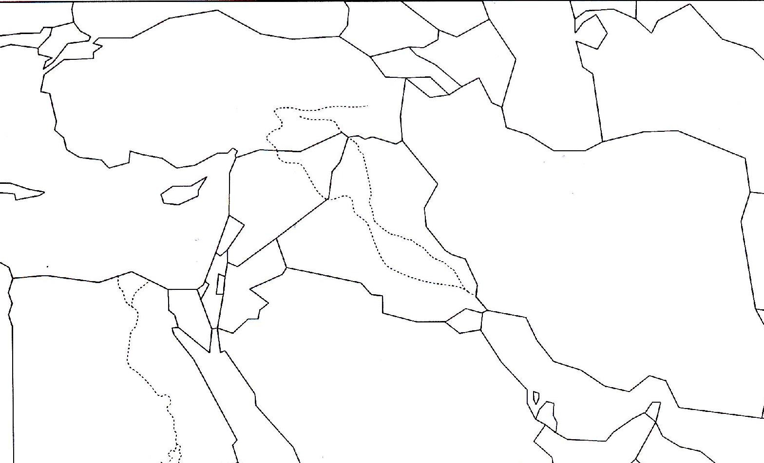

Légende :
I- Un milieu contraignant faisant de l’eau une condition sine qua non pour le développement :
1) Un milieu naturel peu propice aux activités humaines.

KURDE

II- Les barrages contestés: le développement ou

Climat:

Relief :

Fleuves
Un milieu méditerranéen sur les littoraux…

…Mais aride à l’intérieur des terres d’où une région de stress hydrique risquant de devenir une zone de pénurie.
L’Euphrate et le Tigre: les fleuves mythiques de l’ancien croissant fertile prenant leur source dans le mont Taurus en Turquie anatolienne.

apparition de nouvelles inégalités territoriales
- Les barrages en débat à l’échelle nationale de la Turquie.
= Le déplacement de milliers de paysans déracinés
= L’eutrophisation, la sédimentation et la destruction des écosystèmes.
=La modification du cycle de l’eau par l’irrigation fait disparaître la culture traditionnelle du pistachier.
- Les barrages en débat à l’échelle régionale: les pays riverains ou le risque hydro-conflictuel.
= Les barrages en amont diminuent le débit des fleuves

  - Le projet turc du GAP en 1976: une révolution économique en Anatolie.
= La création de 22 barrages
= Accroissement des zones irriguées en Anatolie
= Création d’emplois en attirant des Flux de chômeurs

  - Le projet du GAP engendre de nouvelles dynamiques sur cet espace en mutation
= Le développement de 19 centrales hydroéle- ctriques permettant l’autosuffisance de la Turquie.
= …grâce à un débit fort de l’Euphrate et du Tigre.

= Le développement de nouvelles activités: le tourisme.
à leur entrée en Syrie et en Iraq

= Des superficies irriguées restreintes en raison des barrages situés en amont et des aménagements hydrauliques syriens obsolètes: barrage de Tabqa et Tichrin (déperdition en eau considérable).
= Cela attise les tensions entre la Syrie et la Turquie qui ont des contentieux territoriaux avecla question du Sandjak d’Alexandrette (Iskenderun) et politique (la Syrie a servi de base arrière au PKK kurde).

= Une eau de mauvaise qualité et souvent salée

= Des risques sanitaires réels.

Etude de cas : Le barrage des Trois Gorges
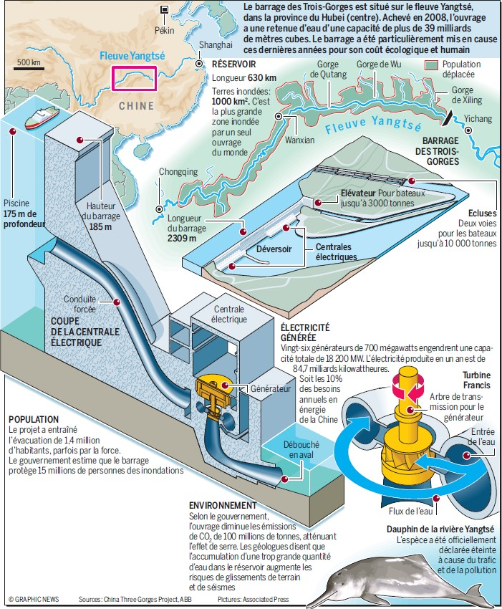

Etude de cas : Le barrage des Trois Gorges
 | Document 1: carte du fleuve de Yangtze | Document 2: L’intérêt de la construction de ce gigantesque barrage
 | 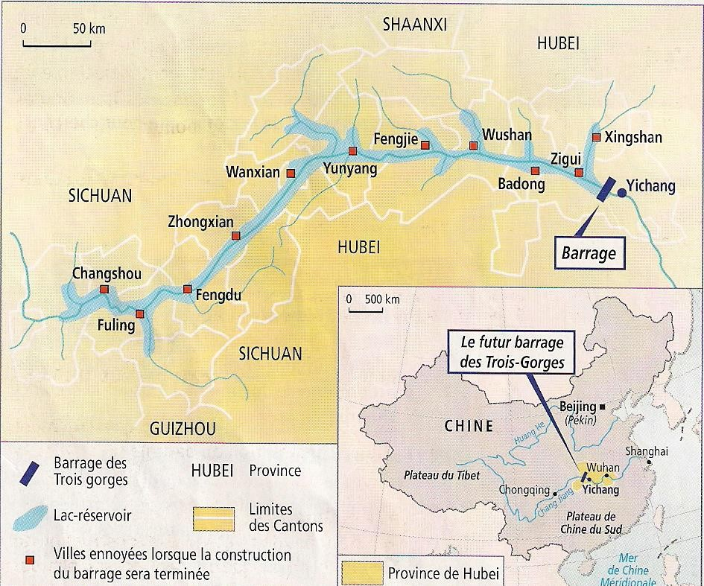 | L’histoire de la Chine a été marquée par les crues dévastatrices du Chang Jiang, causant des milliers de morts. [ ... ] Le barrage des Trois-Gorges se situe sur le Chang Jiang, le troisième fleuve du monde par sa longueur (6300 km) et par son débit (30 000 m3/s). Pour les Chinois, l’intérêt du barrage des Trois-Gorges est triple: prévention des crues meurtrières dans les cours moyen et inférieur du fleuve; production d’énergie; navigation. [ ... ] D’autres bénéfices devraient en découler: le développement des infrastructures et d’une économie tournée vers l’industrie et les services, notamment autour des nouvelles villes plus modernes devant être reconstruites au-dessus du réservoir; l’apparition de nouvelles formes de tourisme (visites du barrage, croisières sur le réservoir, rivages); l’utilisation de la réserve d’eau pour l’irrigation. »  D’après L. Merchez et S. Puzin, Mappemonde,  septembre 1999

Document 3: Le temple bouddhique de Xiyan submergé par les retenues d’eau | Document 4: Les menaces enviro-nnementales du projet
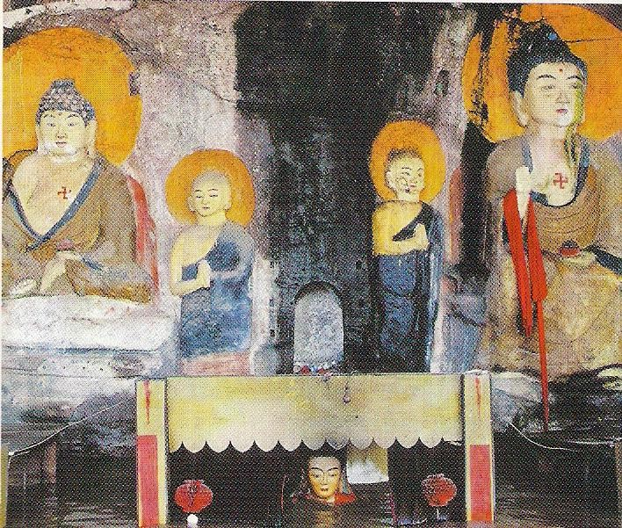 | La plus grande part d’inconnu qui existe dans la construction du barrage des Trois-Gorges tient en fait dans ses conséquences environnementales. [ ... ] Il aura de nombreuses conséquences sur les milieux terrestres et aquatiques. Les espèces rares et en voie de disparition seront les premières victimes de la modification des écosystèmes. [ ... ] Le projet affectera, ou détruira, les écosystèmes aquatiques en amont comme en aval du barrage. Certaines espèces vont être complètement englouties. Mais les conséquences du barrage seront bien plus graves encore pour les poissons. [ ... ]  Les biologistes estiment que la population de poissons dans le réservoir devrait diminuer de 20 à 25%. [ ...] L’augmentation du trafic sur le Yangzijiang augmentera, par ailleurs, les risques d’accidents mortels pour les gros animaux comme le dauphin du Yangzijiang ou l’alligator chinois. [ ... ] Cet appauvrissement inéluctable de la flore et de la faune dans la région des Trois-Gorges devrait enfin s’aggraver d’une pollution fluviale en constante augmentation. »  D’après T. San juan et R. Béreau. Hérodote. n° 102. 2001.
Document 5: Les grands chantiers du siècle : Le Barrage des Trois Gorges, en Chine
Afin de compléter notre dossier sur les grandes réalisations en infrastructures du vingtième siècle, nous ne pouvons passer sous silence l'existence du plus grand chantier en cours actuellement, soit celui du barrage des Trois Gorges qui se dressera devant le fleuve Yangtze, dans la province d'Hubei, en Chine.
La réalisation de ce projet, qui s'étale sur une durée de plus de dix-huit ans, est un des plus importants ouvrages entrepris par l'homme. Il entraînera le déplacement de près de deux millions de personnes, détruira 13 villes et 4500 villages, 108 sites archéologiques, et inondera des milliers d'hectares de terres agricoles. Malgré ces inconvénients majeurs, ce projet pharaonique demeure une nécessité pour la Chine si celle-ci veut s'élever à titre de leader des nations du XXIe siècle.
La Chine a dû apprendre à vivre avec les crues du Yangtze et cela depuis des millénaires. Ce fleuve qui mesure 6300 km, soit le troisième en longueur après le Nil et l'Amazone, fut et est toujours une source de vie pour cette région du globe, mais a la fâcheuse tendance à sortir de son lit (on a dénombré dix années d'inondation au cours du dernier siècle) et est responsable de plus de 300 000 morts au cours du XXe siècle uniquement. Ce ne fut pourtant qu'en 1919 que l'on avança l'idée d'un grand barrage aux Trois Gorges, mais des problèmes techniques et sociaux ont relégué ce projet aux oubliettes pendant de nombreuses années. Il a fallu attendre jusqu'en 1988 avant que le défunt Premier

ministre Li Peng ne reprenne en main le projet, qui dut toutefois attendre quatre ans avant de réussir à se faire accepter par l'Assemblée nationale Chinoise.
La première tranche des travaux, qui a été complétée en 1997, consistait à ériger une énorme digue (11 millions m3 de roches et de terre furent déversés) afin de détourner le cours principal du fleuve et de pouvoir ainsi ériger le barrage sur un terrain sec. Des milliers de tonnes de roc et des blocs de béton ont été versées afin de combler les 40 m qui séparaient deux digues construites précédemment à chacune des rives et qui enserrent le canal de dérivation à travers lequel se déversent maintenant les eaux du fleuve. La hauteur de la première digue atteignait 66,5 m au-dessus du lit du fleuve et fut élevée à 88,5 m par la suite afin de pouvoir contenir les crues printanières du fleuve.
Plus de 20 000 ouvriers travaillent sur le projet qui ne sera complété qu'en 2009. De nombreuses compagnies étrangères ont fait part de leurs expertises pour ce projet, notamment Hydro-Québec,
SNC et Lavalin International. On s'affaire maintenant au barrage proprement dit, barrage qui sera d'une hauteur de 185 m et d'une largeur de 2150 m. Le barrage contiendra une centrale hydroélectrique de 18 720 MW qui subviendra au besoin électrique de l'est et du centre de la Chine, ce qui réduira de 40 à 50 millions de tonnes la consommation de charbon brûlé chaque année et contribuera énormément à l'amélioration de la qualité de l'air. Plus encore, l'électricité produite par le barrage permettra à la Chine de se bâtir une véritable structure industrielle et le barrage permettra d'augmenter le trafic maritime sur le Yangtze car les embarcations n'auront plus à subir les caprices de son cours tumultueux. En effet, le barrage permettra de régulariser les eaux du fleuve en permettant un débit maximal de 116 000 m3 par seconde et créera à son embouchure un immense réservoir de 632 km de longueur qui engloutira villes et villages. Un projet de développement est également prévu sur les berges du futur réservoir afin de promouvoir la pêche sportive et le tourisme.
Ce projet ne fait pas le bonheur de tous et a même fait l'objet d'une campagne internationale afin d'en empêcher sa réalisation. Les écologistes n'ont pas oublié les impacts négatifs des barrages, faisant ainsi référence à l'expérience malheureuse du Grand Barrage d'Assouan (...).
Outres les villes qui seront englouties et les millions de personnes déplacées, les adversaires du projet craignent que le réservoir ainsi engendré ne devienne un véritable dépotoir où viendront s'entasser un milliard de tonnes de déchets industriels. Ils craignent également la disparition de plusieurs espèces de poissons, de plantes médicinales rares et ainsi que l'érosion graduelle du sol et l'appauvrissement des terres agricoles. De plus, on n'a pas encore oublié la catastrophique rupture d'une série de digues dans la province du sud de l'Hénan en 1975 suite à des pluies diluviennes, une catastrophe qui avait causé plus de 200 000 morts et créé des centaines de milliers de sans-abris.
Récemment, le barrage des Trois Gorges a fait les manchettes en rapport à des allégations de corruption et de détournement de fonds par des hauts fonctionnaires chinois. De plus, de nombreuses critiques fusent relativement à la violation des droits humains notamment en ce qui concerne la relocalisation forcée des populations, parfois dans des campements de fortune. Les coupables furent dénoncés et, dans au moins un cas, la sentence (la peine de mort) fut exemplaire.
Le coût prévu pour cet immense projet est de 29 milliards $, somme qui doublera probablement selon certains experts. Malgré les critiques et la campagne internationale pour arrêter le chantier, la construction du barrage des Trois Gorges se poursuit. Le gouvernement chinois a d'ailleurs un allié de taille: le climat. En 1998, des crues catastrophiques du Yangtze ont causé la mort de 4150 personnes et fait plus de 300 000 sans-abris. De plus, le 6 juillet 2000, des inondations ont causé la mort de 410 personnes en plus de dommages de 16 millions $. Seule la fin de la construction du barrage des Trois Gorges (prévu pour 2009) pourra faire cesser ce fléau.
Sylvain Lafontaine, magazine Infrastructures

Questions:

Quels sont les problèmes que pose le fleuve Yangtze?
- Décris brièvement le barrage (surface couverte par le bassin, débit annuel, dimension de l’ouvrage et hauteur d’eau).
- Quels sont les objectifs poursuivis par le gouvernement chinois dans le cadre de ce projet?
- Quelles sont les conséquences du projet de barrage des Trois gorges du point de vue humain?
- Quelles sont les conséquences du projet de barrage des Trois gorges du point de vue écologique?
- Par quels moyens la navigation sera-t-elle possible entre l’amont et l’aval du barrage?
- Rédige un résumé de ce que tu as appris selon les trois points du développement durable (schéma ci- dessous): économie, social et environnement
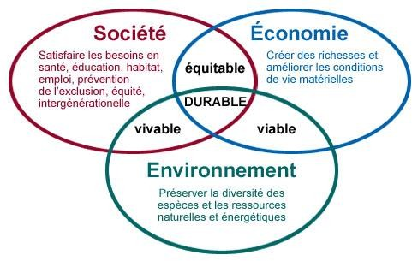

Lexique - Mots clés
Acteurs : les acteurs peuvent être nombreux (individus, groupe social ou d'intérêt)), entreprise, collectivités locales ou
État. Ils agissent sur l'espace selon leurs moyens et leurs stratégies qui dépendent de leurs représentations d'où des inégalités dans leurs effets sur l'espace et par rapport aux ambitions des acteurs et à la qualité des territoires.
Alluvions : débris rocheux (sable, graviers) déposés par les cours d’eau quand leur vitesse réduite n’en permet plus le transport. Aménagements hydrauliques : tous les équipements qui permettent de stocker, de capter, de distribuer et d'évacuer l'eau. Ils sont réalisés sur les cours d'eau, les lacs ou à partir de nappes phréatiques: puits, barrages, digues, canaux d'irrigation....
Amont : en un point donné du tracé d’un cours d’eau, partie de ce cours d’eau située du côté de la source.
Aqueduc : conduite, souterraine ou en surface, qui achemine de l’eau d’un point d’approvisionnement, source ou barrage, vers un centr e de distribution proche des foyers de consommation ;
Aridité : permanence de manque d'eau associé à de fortes chaleurs.
Aval : en un oint donné du tracé d’un cours d’eau, partie de ce cours qui se situe du côté de l’embouchure ;
Barrage réservoir : grands barrages construits pour accumuler un certain volume d’eau en vue de l’irrigation, de la protection contre les crues et de la production de force motrice.
Bassin hydrographique (ou bassin versant) = bassin d’alimentation d’un cours d’eau : région drainée par un fleuve et ses affluents.
Toutes ses parties sont solidaires du point de vue des ressources en eau, qui doivent être gérées pour l'ensemble du bassin.
Bilan hydrique : Pour une période et une région donnée, différence entre les quantités d'eau apportées surtout par les précipitations, et celles qui sont perdues par évaporation. Un bilan hydrique négatif définit une situation d'aridité.
Crue : élévation du niveau des eaux d’un cours d’eau. On tend à réserver le nom de crue aux montées puissantes et rapides, accompagnées
de débordements et d’inondations dévastatrices.
Cycle de l'eau : Des quantités très importantes d'eau s'évaporent depuis les océans et sont transportés par les vents vers les continents où elles tombent sous forme de précipitation. Elles reviennent aux océans par l'écoulement des cours d'eau, souvent après avoir été longtemps "stockées" dans les nappes ou sous forme de neige et de glace. C’est donc une série de changement subis par l'eau entre l'atmosphère et la lithosphère qui la ramène à son état primitif.
Débit : volume d’eau écoulé en un temps donné en un endroit déterminé d’un cours d’eau. Le débit d’un cours d’eau s’exprime généralement en m³/sec. Exemple : Amazone 175 000 m³/s, Colorado 700 m³/s.
Delta : endroit où les eaux fluviales rencontrent les eaux de mer et où les alluvions se déposent obligeant les eaux à se diviser en plusieurs bras.
Drainage : ensemble des techniques qui permettent d’évacuer les excédents en eau
Eaux douces : contiennent peu de sel dissous. Principale réserve : les glaces polaires et des montagnes. Les eaux douces de surface sont constituées de toutes les eaux douces s'écoulant ou stagnant en surface : fleuves, rivières, étangs, canaux, glaciers Les eaux souterraines
proviennent de l'infiltration plus ou moins rapide dans le sol de l'eau de pluie qui circule ensuite dans le sous-sol et constitue une nappe d'eau souterraine. Certaines nappes forment des réservoirs par accumulation de l'eau au-dessus d'une couche de terrain imperméable. Cette eau, de bonne qualité, est alors accessible soit par forage soit directement au niveau des sources qui affleurent au bas des pentes. Fleuves, lacs, nappes d'eau superficielles sont les principaux réservoirs d'eau douce des pays humides et des pays semi-arides. Les pays
arides exploitent surtout les nappes souterraines profondes.
Eaux de surface : incorporent cours d’eau, lacs, étangs,…
Eaux souterraines : incorporent les eaux des nappes (les seules réellement consommables) et celles des grottes.
Etiage : niveau particulièrement faible des cours d’eau.
Géopolitique : discipline qui analyse les rapports entre les Etats et les espaces. La géopolitique est la prise en compte de l'influence de la réalité géographique sur les décisions politiques des Etats ainsi que l'action des hommes sur cet espace. Ici, l'eau comme ressource détermine les relations qu'entretiennent les Etats avec les espaces et les politiques des espaces.
Hydroélectricité : Electricité produite par la force de l’eau, mettant en mouvement des turbines, couplées à des alternateurs. Hydrosphère : ensemble des masses d'eau présentes près de la surface du globe terrestre. Elle existe sous trois formes : gazeuse, avec la vapeur d'eau présente dans l'air ; solide avec la neige et les glaces ; liquide avec l'eau des océans, des fleuves et des nappes.
Infiltration : action de l’eau entrant dans le sol. L’infiltration alimente les nappes souterraines et se fait à travers des terrains perméables ou meubles ;
Inlandsis : épaisse et vaste calotte de glace et donc, d'eau douce, qui couvre le Groenland et l'Antarctique.
Irrigation : action d’arroser un sol trop sec pour être cultivé, de prendre l’eau d’un fleuve, d’un lac (naturel ou artificiel), à la faire s’écouler dans les champs pour fertiliser à l’aide de canaux d’irrigation ou par aspersion.
Lit d’un cours d’eau : tracé d’écoulement des eaux d’un cours d’eau. Le lit majeur est la partie du lit d’un cours d’eau occupée par les eaux de crues lors d’inondations. Le lit mineur est la partie occupée en période d’étiage.
Nappe aquifère : eaux souterraines accumulées au-dessus de couches de terrains imperméables. Nappe d’eau profonde contenue dans une formation géologique ; l’eau prisonnière dans la roche échappe au cycle de l’eau.
Nappe phréatique : nappe aquifère superficielle lorsqu’aucune couche imperméable ne vient s’interposer entre elle et la surface du sol.
Régime d’un cours d’eau : ensemble des variations du débit d’un cours d’eau au cours d’une année.
Réseau de distribution : ensemble de canalisations destinées à acheminer le gaz ou l’eau potable à partir d’un centre d’émission et desservant les usagers situés sur le parcours des conduites.
Réseau hydrographique : ensemble formé par les fleuves et leurs affluents dans un territoire donné.
Ressources en eau renouvelables globales : ressources en eau renouvelable interne + flux générés par les rivières hors du pays mais entrant dans le pays - flux générés par les rivières sortant du pays. La comparaison des données entre les pays doit être fait avec prudence car les estimés sont basés sur des données provenant de sources et d'années différentes.
Ressources en eau renouvelables internes : flux moyen annuel des rivières et des eaux souterraines généré à partir des précipitations
endogènes. À moins d'avis contraire, ne tient pas compte des débits générés hors du pays mais entrant dans le pays.
Salinisation : Remontée à la surface du sol (par évaporation capillaire et cristallisation en surface) de sel dissous dans le sol. Ce processus révèle une mauvaise pratique de l’irrigation (trop d'eau et drainage insuffisant).
Source : apparition des eaux souterraines à la surface du sol.
Station d’épuration : ensemble des installations destinées à traiter les eaux usées pour les rendre utilisables.
Stress hydrique : Ce terme est un indicateur du degré de rareté de l'eau dans une contrée et des risques pour une population de manquer d'eau.
Ne pas confondre : nappes phréatiques et nappes aquifères fossiles
Les nappes phréatiques reçoivent l’eau des infiltrations et sont accessibles par les puits qu’elles alimentent ; Elles participent au cycle naturel de l’eau.
Les nappes aquifères fossiles sont prisonnières de la roche et échappent donc au cycle naturel de l’eau. Elles ne sont accessibles que
par des forages profonds.

CORRIGE :

L’eau, une ressource rare suscitant des aménagements multiples :

1. Pour l’eau douce, tout commence dans les océans qui concentrent 97% des eaux du globe. Sous l’action des rayons du soleil, une mince pellicule d’eau s’évapore, laissant le sel à la mer. Elle commence alors son long voyage dans les airs sous forme de vapeur d’eau puis se condense en nuages. Lorsque les microgouttes qui composent les nuages ont un diamètre suffisant, elles se transforment en pluie ou en neige.

2. Le barrage des trois Gorges permet de réguler le débit du fleuve et de transférer l’eau vers les régions sèches. Il permet de produire de l’électricité.

3. L’accès insuffisant à l’eau potable dans les pays pauvres entraine :
- la mort de millions d’enfants ;
- des maladies infectieuses d’origine hydrique ;
- freine la croissance économique.

4. La technique de l’irrigation au goutte-à-goutte permet d’arroser les plantes via des tuyaux en plastique qui courent le long des sillons.
Cette technique permet des économies d’eau dans l’agriculture. En effet, il permet de réduire de 50% environ les quantités utilisées, donc de faire baisser la facture.
Cette technique permet également de réduire le nombre d’ouvriers pour irriguer, traiter et désherber. En effet, les mauvaises herbes, privées d’eau, n’ont pas poussé.
La technique est peu développée au Maroc. En effet, cette technique représente uniquement 10% seulement des surfaces irriguées du pays. Les petits agriculteurs, largement majoritaires, n’ont, pour la plupart, pas les moyens de payer l’équipement.

Les conflits liés à l’eau :

1. La consommation d’eau totale dans le monde augmente. Elle passe d’environ 800 km3 en 1900 à environ 4500 km3 aujourd’hui.

La consommation d’eau dans le domestique, l’industrie et l’agriculture a augmenté entre 1900 et aujourd’hui.

2. La majorité des conflits liés à l’eau est situé dans la zone intertropicale c’est-à-dire entre les deux tropiques.

3. Le Nil s’écoule en Egypte, au Soudan, et en Ethiopie.
Les projets retenus par l’Ethiopie peuvent engendrer des conflits dans la région car l’Ethiopie souhaite construire un réservoir de 7,5 milliards de m3 à court terme et construire de nombreux barrages (36) à long terme.
Cela peut poser problème à l’Egypte et au Soudan, qui auront probablement accès à un débit faible.

Etude de cas : Le barrage des Trois Gorges

1. L’histoire de la Chine a été marquée par les crues dévastatrices du Chang Jiang, causant des milliers de morts. En effet, ce fleuve a la fâcheuse tendance de sortir de son lit. On a dénombré 10 années d’inondation au cours du dernier siècle.

A titre d’exemples : En 1998, des crues catastrophiques du Yangtze ont causé la mort de 4150 personnes et fait plus de 300 000 sans-abris. De plus, le 6 juillet 2000, des inondations ont causé la mort de 410 personnes en plus de dommages de 16 millions $.

2. Le barrage des Trois Gorges, achevé en 2008/2009, se situe sur le Chang Jiang/ fleuve Yangtsé dans la province du Hubei (centre) en Chine. Le barrage a une retenue d’eau d’une capacité de plus de 39 milliards de mètres cubes. Le barrage permet de réguler les eaux du fleuve permettant un débit maximum de 116 000 m3 par seconde et a à son embouchure un immense réservoir de 632 km de longueur. La hauteur du barrage est de 185 mètres. La longueur du barrage est de 2.309 mètres. La largeur est de 2.150 mètres. Ce barrage est composé de la centrale hydroélectrique la plus grande au monde, de 18.720 MW qui subvient au besoin électrique de l’est et du centre de la Chine. Il est l’un des plus importants ouvrages entrepris par l’homme.

3. Dans le cadre de ce projet, les objectifs poursuivis par le gouvernement chinois sont triples :
- prévention des crues meurtrières dans les cours moyen et inférieur du fleuve ;
- production d’énergie ;
- navigation.

4. D’un point de vue humain, les conséquences du projet sont les suivantes : il entrainerait le déplacement de près deux millions de personnes, détruirait 13 villes, 4500 villages, 108 sites archéologiques et inonderait des milliers de terres agricoles.

De nombreuses critiques fusent relativement à la violation des droits humains notamment en ce qui concerne la relocalisation forcée des populations, parfois dans des campements de fortunes.

5. D’un point de vue écologique, les conséquences du projet sont les suivantes : le réservoir pourrait devenir un véritable dépotoir où viendront s’entasser un milliard de tonnes de déchets industriels. Les écologistes craignent également la disparition de plusieurs espèces de poissons, de plantes médicinales rares et ainsi que l’érosion graduelle du sol et l’appauvrissement des terres agricoles.

Le projet affecterait ou détruirait les écosystèmes aquatiques en amont et en aval du barrage. L’augmentation du trafic sur le fleuve augmenterait les risques mortels pour les gros animaux comme le dauphin ou l’alligator chinois. Les écologistes parlent d’appauvrissement inéluctable de la flore et la faune dans la région des Trois-Gorges.

Les géologues disent que l’accumulation d’une trop grande quantité d’eau dans le réservoir augmente le risque de glissements de terrain et séismes.

6. La navigation est possible entre l’amont et l’aval du barrage, à l’aide d’un élévateur pour bateaux.

7.
D’un point de vue social, l’aménagement du barrage ne permet pas de satisfaire les besoins en habitat, de prévenir l’exclusion et l’équité. En effet, il entrainerait le déplacement de près deux millions de personnes, détruirait 13 villes, 4500 villages, 108 sites archéologiques et inonderait des milliers de terres agricoles.

D’un point de vue environnemental, l’aménagement du barrage ne permet pas de préserver la diversité des espèces et les ressources naturels. En effet, le réservoir pourrait devenir un véritable dépotoir où viendront s’entasser un milliard de tonnes de déchets industriels. Les écologistes craignent également la disparition de plusieurs espèces de poissons, de plantes médicinales rares et ainsi que l’érosion graduelle du sol et l’appauvrissement des terres agricoles.
Le projet affecterait ou détruirait les écosystèmes aquatiques en amont et en aval du barrage. L’augmentation du trafic sur le fleuve augmenterait les risques mortels pour les gros animaux comme le dauphin ou l’alligator chinois. Les écologistes parlent d’appauvrissement inéluctable de la flore et la faune dans la région des Trois-Gorges.
Les géologues disent que l’accumulation d’une trop grande quantité d’eau dans le réservoir augmente le risque de glissements de terrain et séismes.

D’un point de vue économique, l’aménagement du barrage n’améliore pas les conditions de vie matérielles des habitants de proximité.

